

**เอกสารคู่มือระบบสั่งซื้อบอร์ดเกม**

จัดทำโดย

1. น.ส.กบ ไม่มีนามสกุล รหัส 6504062610013

2. น.ส.ปภาวรินท์ สุฉันทบุตร รหัส 6504062610170

3. น.ส.อุษณีย์ โกมาศ รหัส 6504062610331

4. น.ส.สุทธรา พรเลิศสว่างสุข รหัส 6504062620205

เสนอ

ผู้ช่วยศาสตราจารย์ สถิต ประสมพันธ์

040613306 วิศวกรรมซอฟต์แวร์ (Software Engineering) , เทอมที่ 2/2566

ภาควิชาวิทยาการคอมพิวเตอร์และสารสนเทศ, คณะวิทยาศาสตร์ประยุกต์

มหาวิทยาลัยเทคโนโลยีพระจอมเกล้าพระนครเหนือ

**สารบัญ**

ภาษาที่ใช้ในการพัฒนาระบบ 1

Code 2

Register 2

Login 9

Context 14

Database 15

Home 16

Profile 20

Cart 22

Waiting for Shipment 24

ShopOwner 26

Components 31

Modal 31

Navbar 32

InputComponent 33

SelectComponent 33

InputNumber 34

Utils 37

# ภาษาที่ใช้ในการพัฒนาระบบ

TypeScript/JavaScript ใช้ในการสร้างหน้าเว็บ และ CSS ใช้ในการตกแต่งหน้าเว็บ

# Code

## 1.Register

เริ่มจากการimport และประกาศตัวแปร ภายใน Register จะมีการกำหนดค่าเริ่มต้น username ,email ,password,เบอร์โทรศัพท์,ที่อยู่ของผู้ใช้ และrole

มีการเก็บข้อมูลผู้ใช้โดย setFromData เป็น function ที่ใช้ในการอัพเดทข้อมูล formData

มีฟังก์ชัน isFormValid เพื่อตรวจสอบว่าข้อมูลในฟอร์มถูกต้องตามเงื่อนไขหรือไม่ โดยต้องกรอกข้อมูลให้ครบทุกช่องและไม่ให้ว่าง

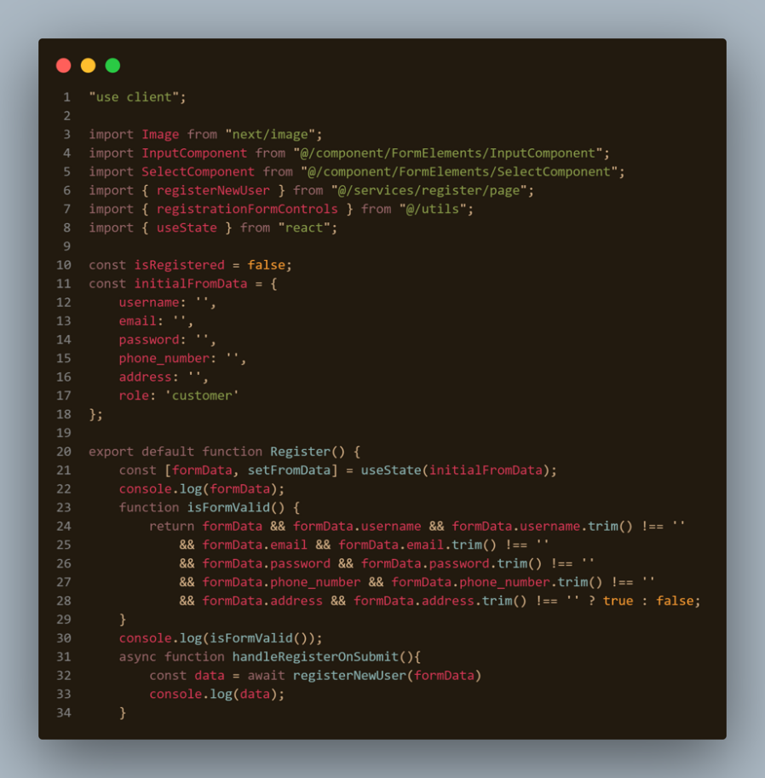มีฟังก์ชัน handleRegisterOnSubmit เพื่อทำการลงทะเบียนผู้ใช้ใหม่โดยเรียกใช้งาน registerNewUser ที่ได้มาจาก @/services/register/page ซึ่งจะเรียกใช้ API สำหรับการลงทะเบียนผู้ใช้

มีตัวแปร isRegistered ที่บอกว่าลงทะเบียนสำเร็จหรือไม่ ในกรณีที่ผู้ใช้ยังไม่ได้ลงทะเบียนจะมีการวนลูปผ่าน registrationFormControls เพื่อสร้าง InputComponent หรือ SelectComponent ตามที่กำหนดในข้อมูล control

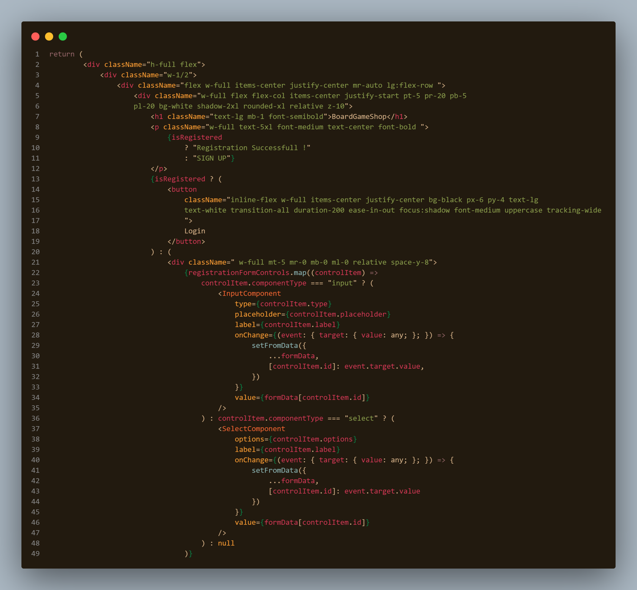

มีปุ่ม Create an account สำหรับการยืนยันการลงทะเบียนของผู้ใช้และจะเรียกใช้งาน API เมื่อผู้ใช้กดปุ่ม

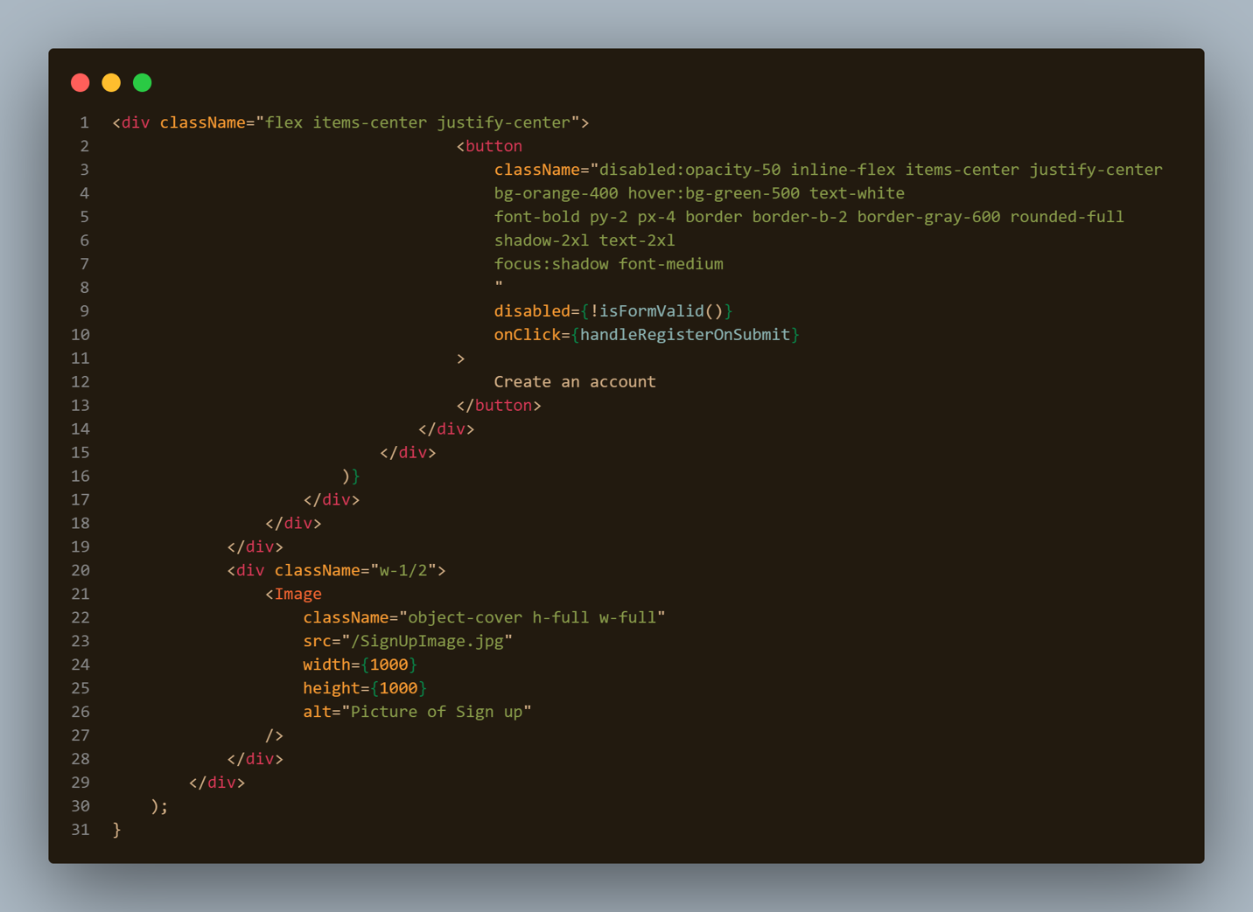

ใช้ Joi เพื่อกำหนด schema ที่ต้องการตรวจสอบข้อมูลที่รับเข้ามา ว่าถูกต้องตามเงื่อนไขหรือไม่

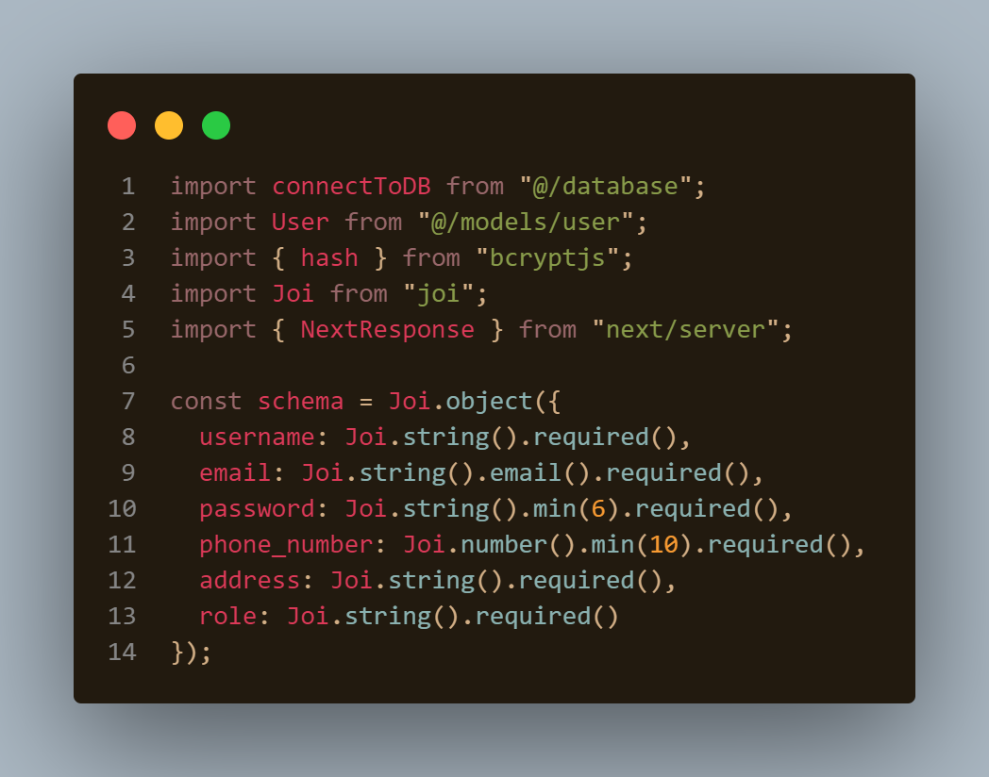

POST เป็น function ที่ใช้รับข้อมูลจากผู้ใช้ มีการเชื่อมต่อกับฐานข้อมูลด้วย connectToDB ใช้ schema.validate ตรวจสอบข้อมูลที่รับเข้ามาว่าถูกต้องตาม schema หรือไม่ ตรวจสอบว่ามีผู้ใช้นี้ในฐานข้อมูลแล้วหรือยัง โดยใช้ User.findOne({ email }) หากยังไม่มีผู้ใช้ในฐานข้อมูล จะทำการเข้ารหัสรหัสผ่านและบันทึกข้อมูลผู้ใช้ใหม่ลงในฐานข้อมูล User.create

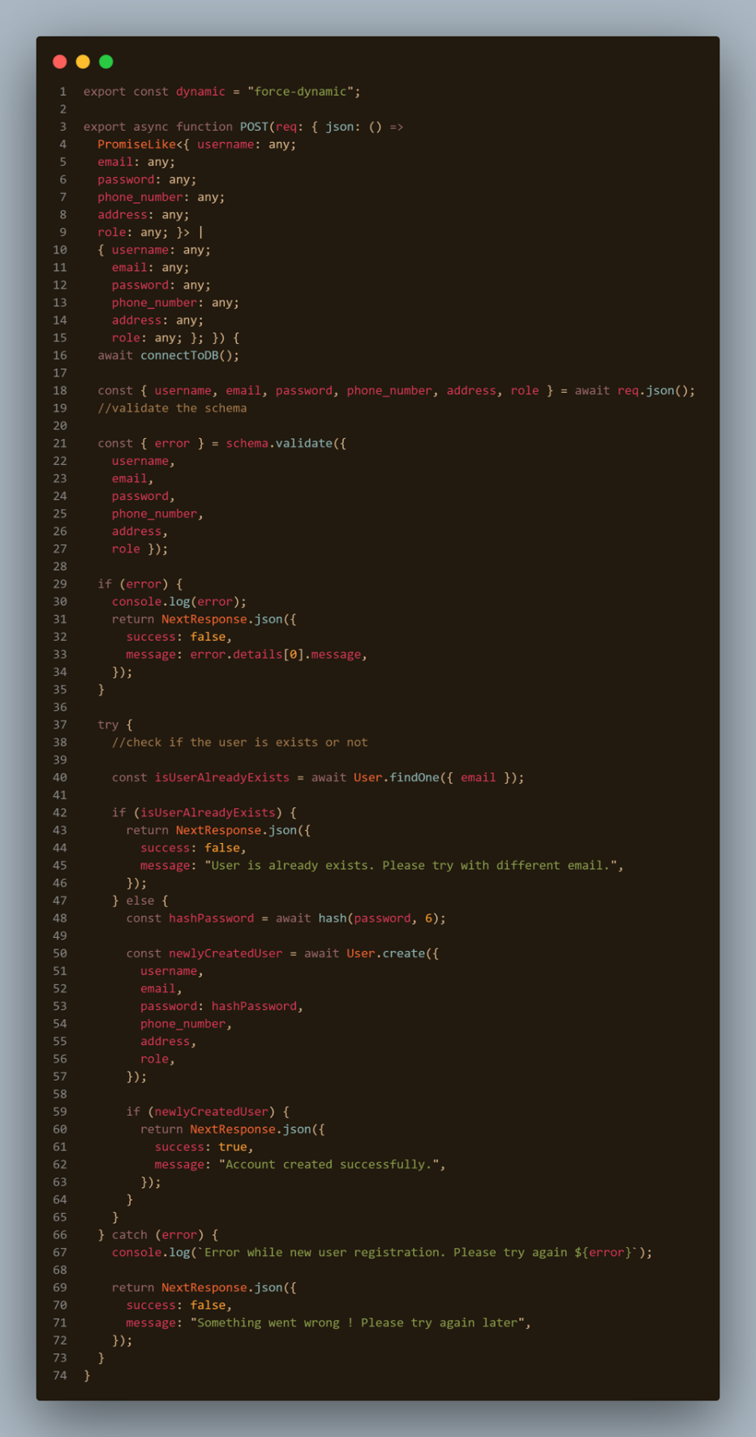

มีฟังก์ชัน registerNewUser ที่ใช้สำหรับการลงทะเบียนผู้ใช้ใหม่ผ่าน API endpoint ที่ตั้งอยู่ที่ /api/register ด้วยวิธีการ POST ข้อมูล JSON ของผู้ใช้ที่ถูกส่งมาผ่านพารามิเตอร์ formData ซึ่งจะมีข้อมูลเกี่ยวกับ username, email, password, phone_number, address, และ role ของผู้ใช้ที่ต้องการลงทะเบียนใหม่

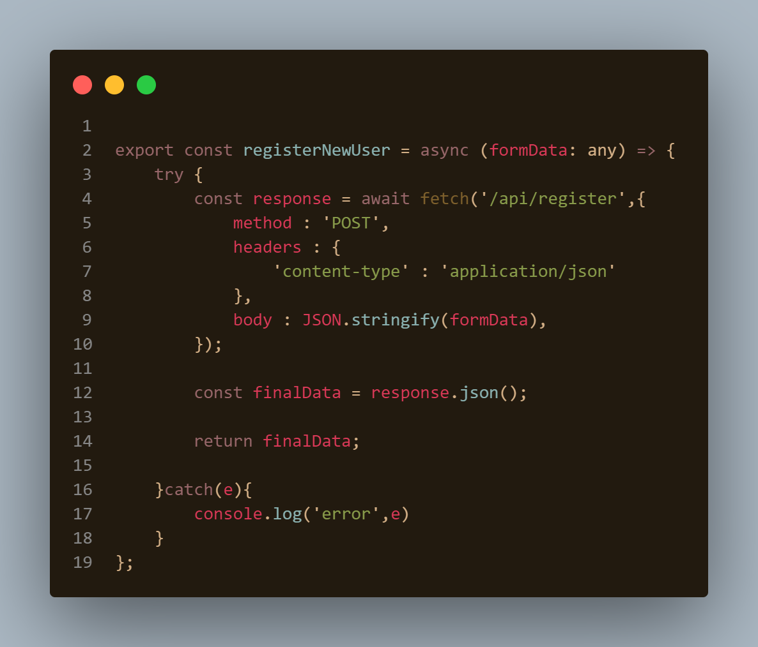

## 

## 2.Login

กำหนดตัวแปร initialFormdata เพื่อใช้เป็นค่าเริ่มต้นของข้อมูล มีการใช้ useState เพื่อเก็บข้อมูลฟอร์มของผู้ใช้ในตัวแปร formData. และใช้ useContext เพื่อเข้าถึง global state ของแอปพลิเคชันผ่าน GlobalContext

มีการสร้างฟังก์ชัน isValidForm เพื่อตรวจสอบความถูกต้องของข้อมูลในฟอร์ม login

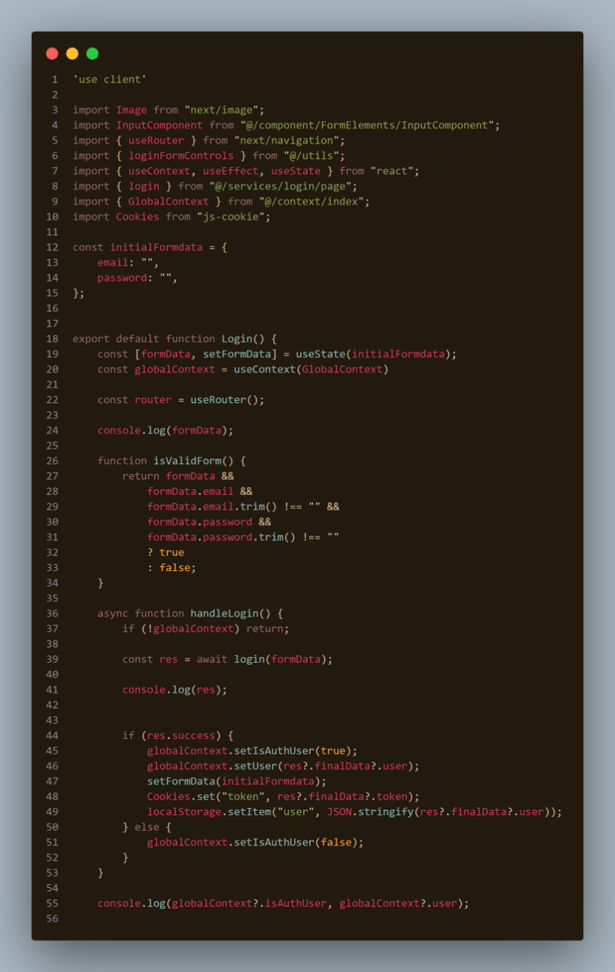มีการสร้างฟังก์ชัน handleLogin เพื่อทำการเรียกใช้ API สำหรับเข้าสู่ระบบผ่าน login และจัดการข้อมูลที่ได้รับตอบกลับ โดยใช้ setIsAuthUser เพื่อตั้งค่าสถานะการเข้าสู่ระบบของผู้ใช้ใน global state จัดเก็บ token และข้อมูลผู้ใช้ใน Cookies และ LocalStorage เมื่อเข้าสู่ระบบสำเร็จหรือไม่สำเร็จ

กำหนด disabled attribute ของปุ่ม Login โดยใช้ !isValidForm() เพื่อป้องกันการกดปุ่มเมื่อกรอกข้อมูลไม่ถูกต้อง เมื่อกดปุ่ม Login จะเรียกใช้ฟังก์ชัน handleLogin เพื่อทำการเข้าสู่ระบบ

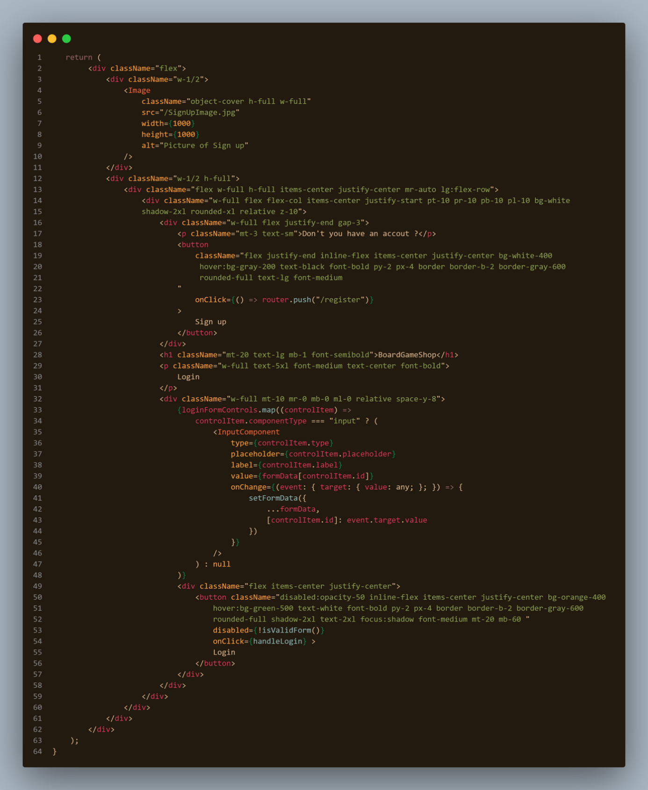

ใช้ Joi เพื่อกำหนด schema ที่ต้องการตรวจสอบข้อมูลที่รับเข้ามาคือ email และ password ว่าถูกต้องตามเงื่อนไขหรือไม่

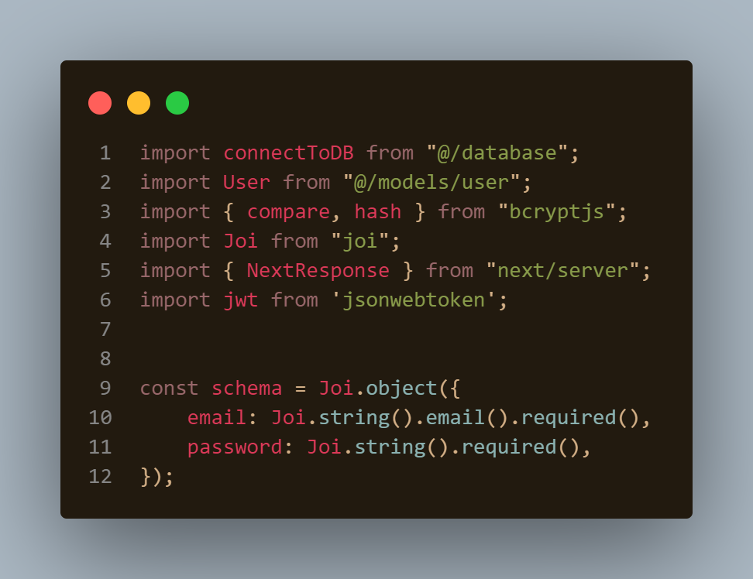

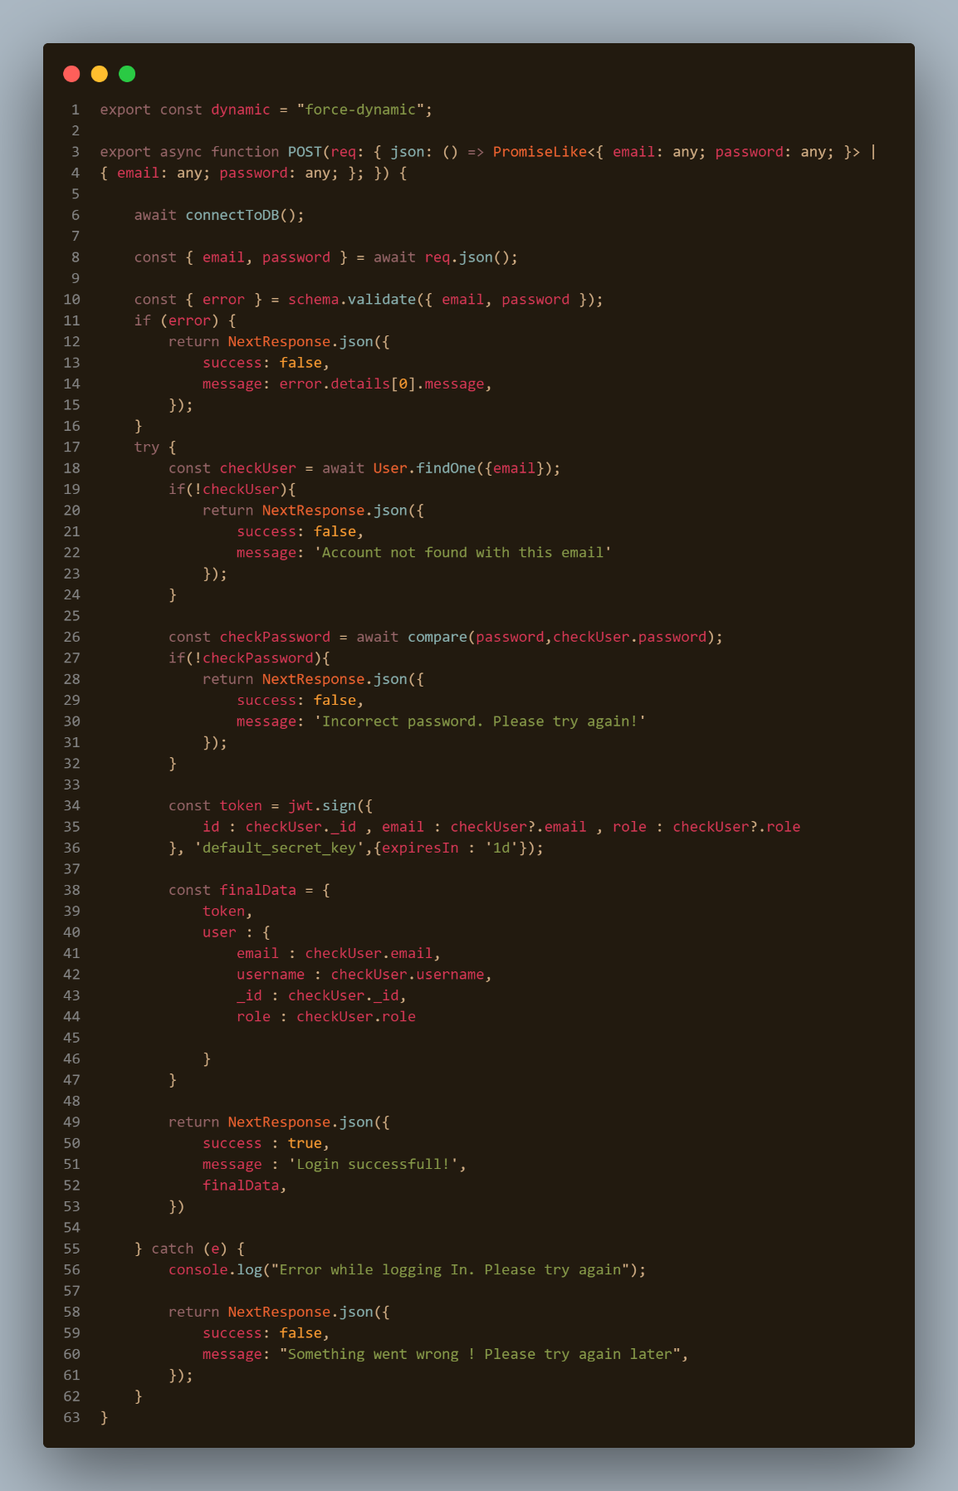POST เป็น function ที่ใช้รับข้อมูลจากผู้ใช้ มีการเชื่อมต่อกับฐานข้อมูลด้วย connectToDB ใช้ schema.validate ตรวจสอบข้อมูลที่รับเข้ามาว่าถูกต้องตาม schema หรือไม่ ค้นหาผู้ใช้ในฐานข้อมูลด้วยอีเมลที่รับมาจาก request โดยใช้ User.findOne({ email }) ตรวจสอบรหัสผ่านที่รับมากับรหัสผ่านในฐานข้อมูลโดยใช้ สร้าง JWT token ด้วย jwt.sign และคืนค่าไปยังผู้ใช้ใน response JSON พร้อมกับข้อมูลผู้ใช้ที่เข้าสู่ระบบสำเร็จ

ฟังก์ชัน login ทำหน้าที่ในการส่งข้อมูลการเข้าสู่ระบบไปยัง API endpoint /api/login และรับข้อมูลที่ได้จาก API มาใช้ในการจัดการต่อไป เช่น การเก็บ token หรือข้อมูลผู้ใช้ที่เข้าสู่ระบบ

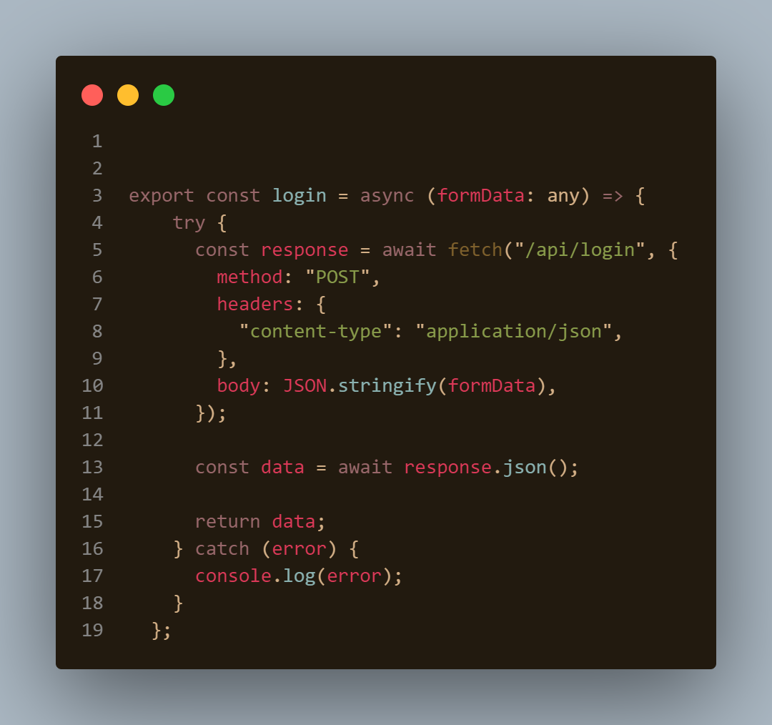

## 3.Context

มีการใช้ createContext เพื่อสร้าง Context ที่มีชื่อว่า GlobalContext และกำหนดชนิดข้อมูล (Type) ของ context ด้วย GlobalContextType และมีInterface ที่กำหนดรูปแบบของข้อมูลใน Global Context ซึ่งประกอบด้วย isAuthUser, setIsAuthUser, user, และ setUser

มีการใช้ useState เพื่อสร้างตัวแปร state สำหรับ isAuthUser และ user ใน GlobalState component และสร้าง Provider ของ Context และกำหนดค่า value ของ Context ที่มีค่าเป็น isAuthUser, setIsAuthUser, user, และ setUser ที่ถูกจัดเก็บใน state

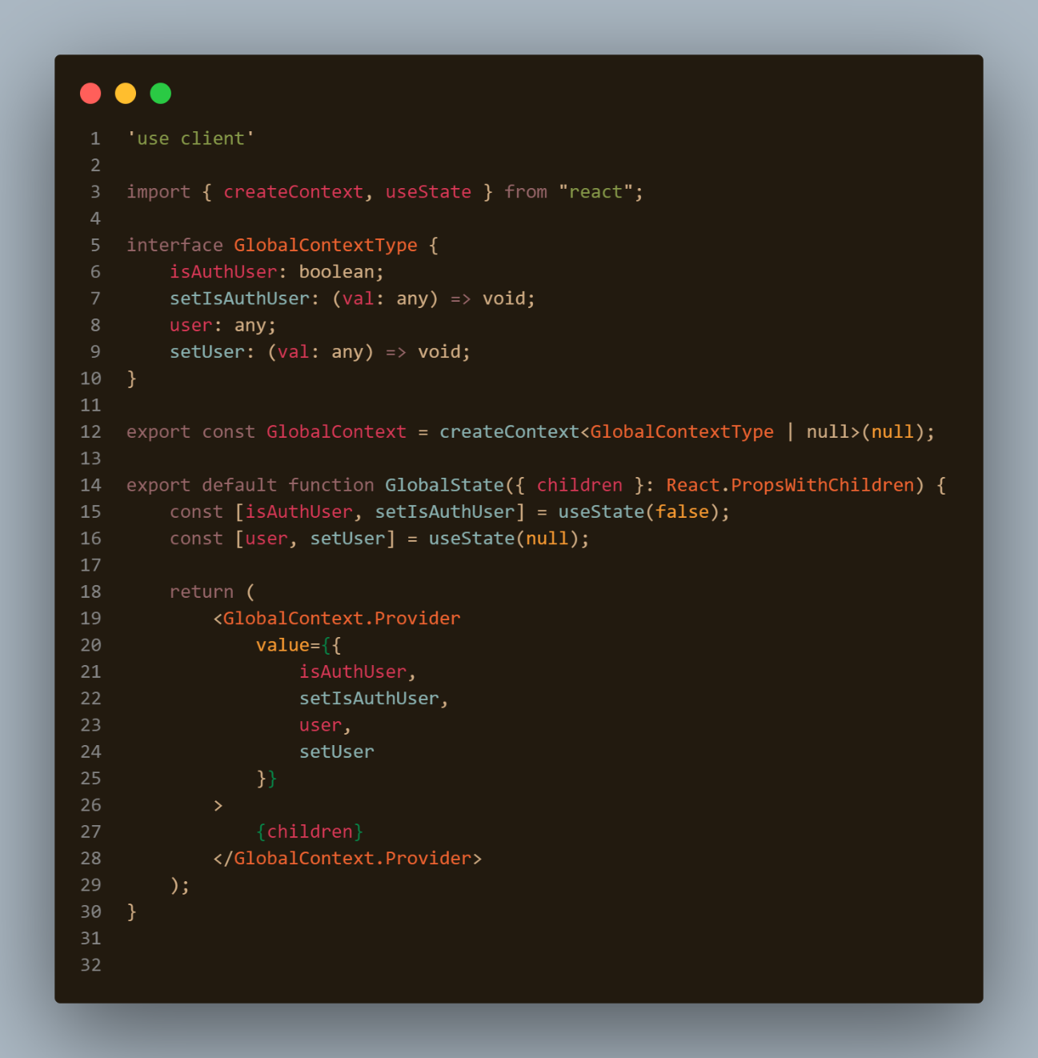

## 4.Database

เป็นการเชื่อมต่อ MongoDB Database โดยใช้ Mongoose library

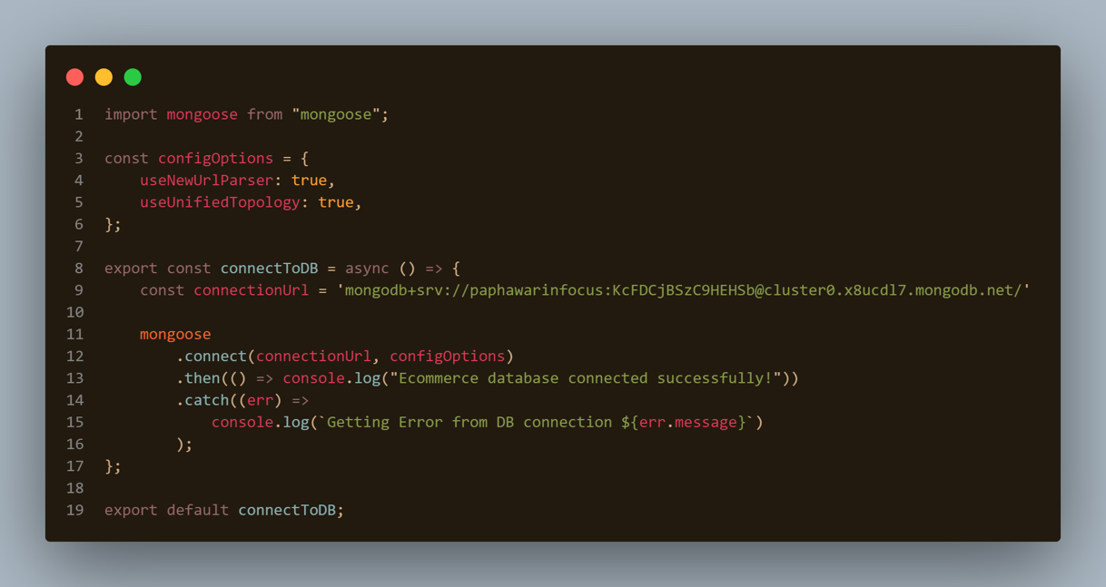

มีการใช้ Mongoose เพื่อสร้าง Model และ Schema สำหรับการจัดเก็บข้อมูลใน MongoDB

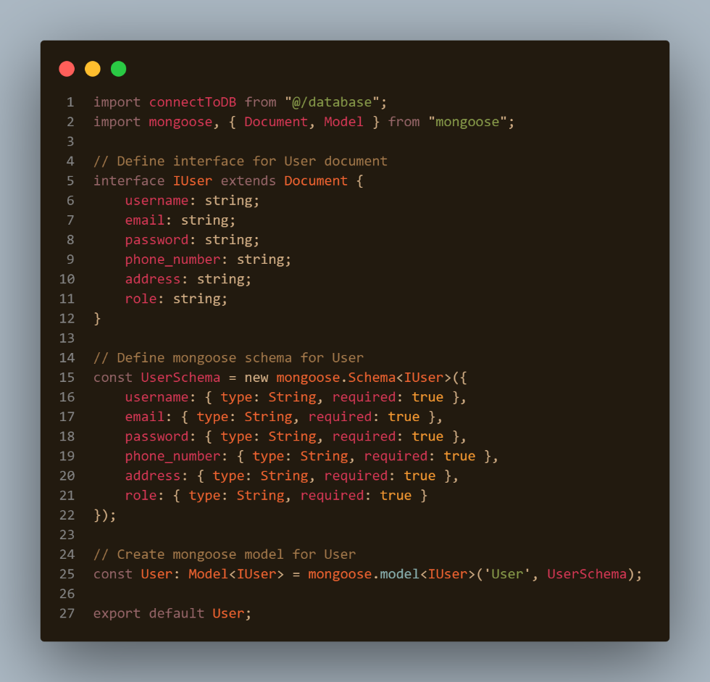

## 5.Home

เป็นหน้าหลักของระบบมีการนำเข้า Image, Link, และ UserNav มาใช้งาน UserNav เป็น Navbar สำหรับผู้ใช้ที่แสดงเมนูต่าง ๆ เช่น ค้นหาบอร์ดเกม เข้าไปจัดการหน้าตะกร้า หรือโปรไฟล์ผู้ใช้ หน้า Home จะแสดงบอร์ดเกมที่กำลังมาแรง บอร์ดเกมใหม่ ประเภทของบอร์ดเกม และบอร์ดเกมทั้งหมด โดยผู้ใช้สามารถคลิกปุ่ม Add to cart เพื่อเพิ่มสินค้าเข้าตะกร้า

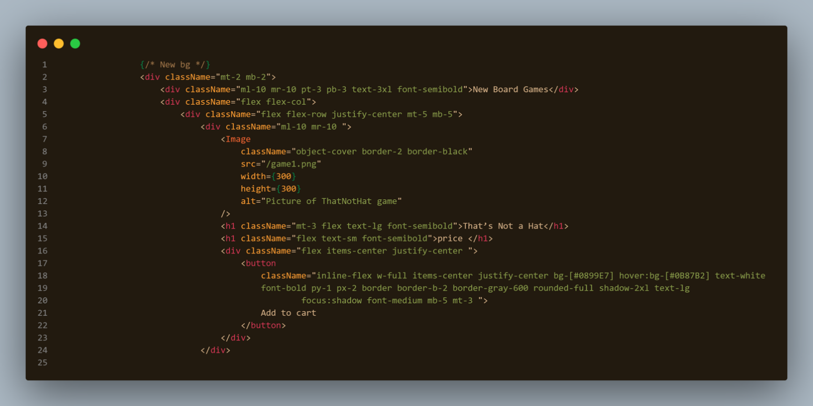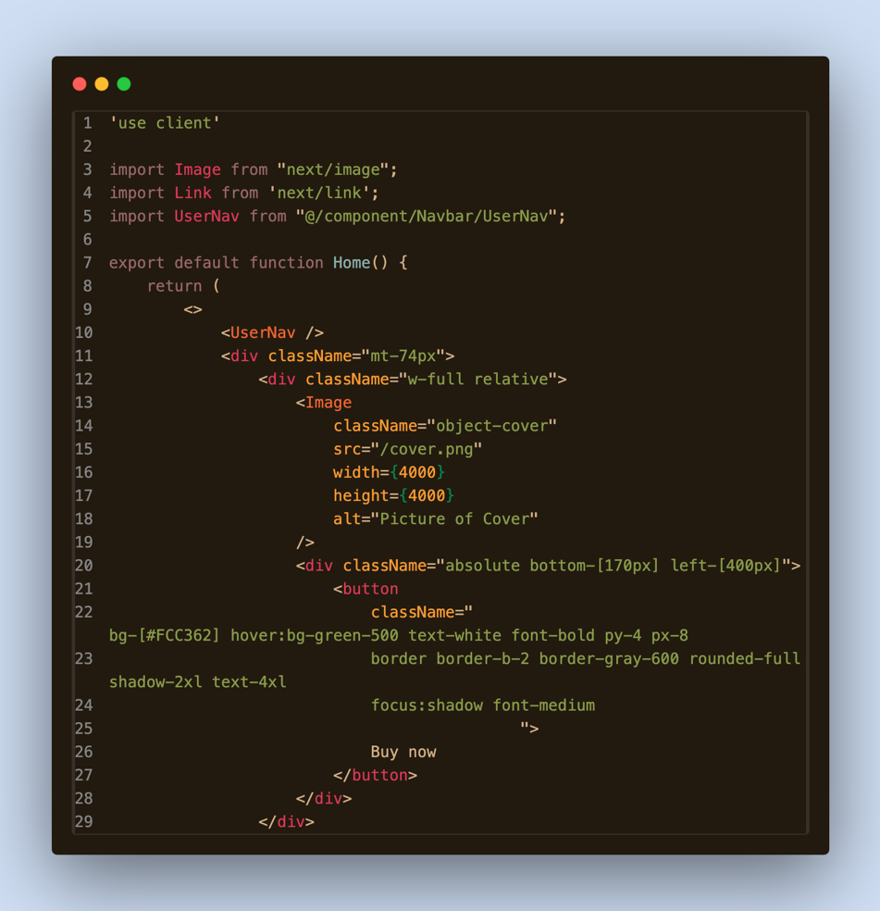

มีการแสดงรูปภาพและลิงก์ไปยังหน้าหมวดหมู่เกม เช่น Party game, Family game, และ Strategy game

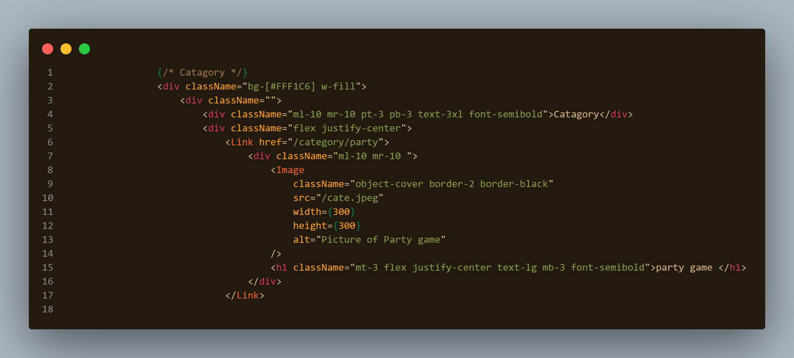

ตัวอย่างโค้ดหน้าบอร์ดเกมหมวดหมู่ Family

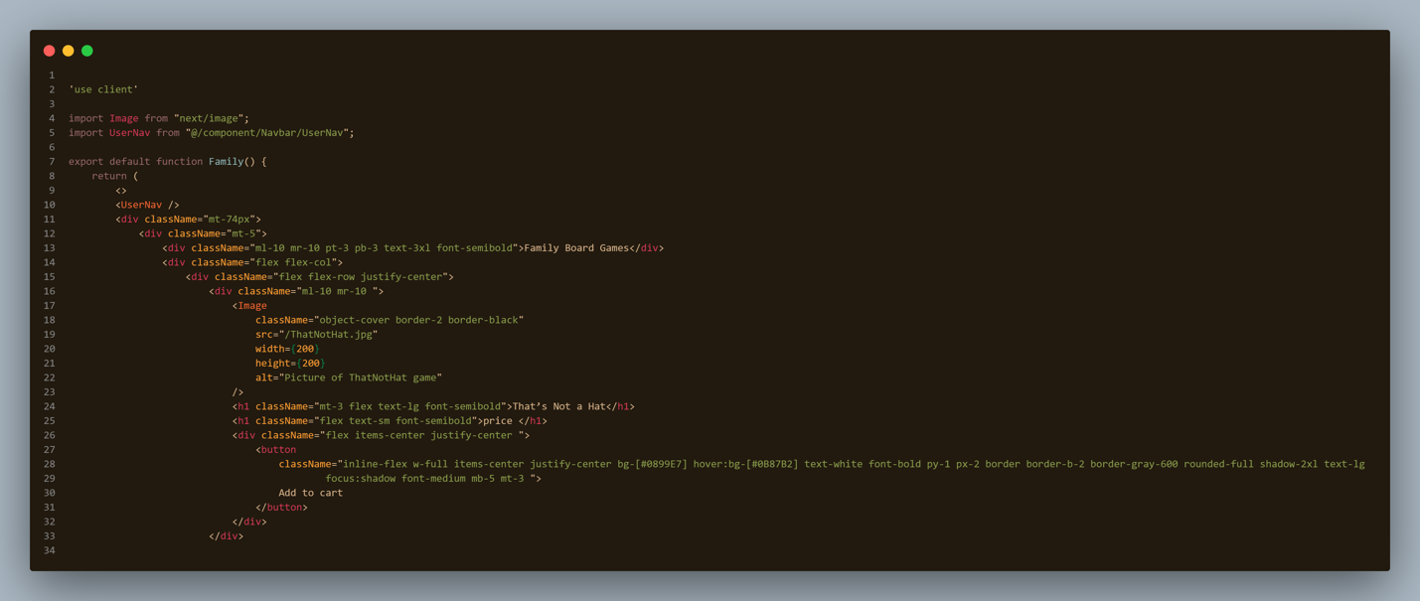

มีการแสดงบอร์ดเกมทั้งหมด โดยผู้ใช้จะสามารถคลิกที่รูปภาพเพื่อแสดงหน้า Detail ของบอร์ดเกมได้

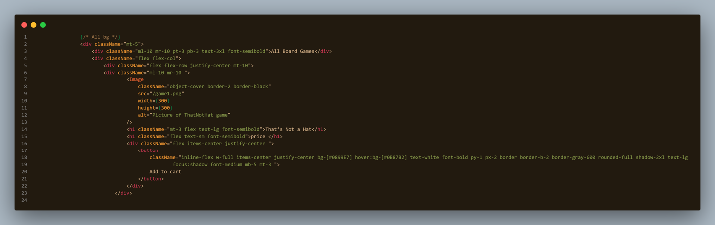

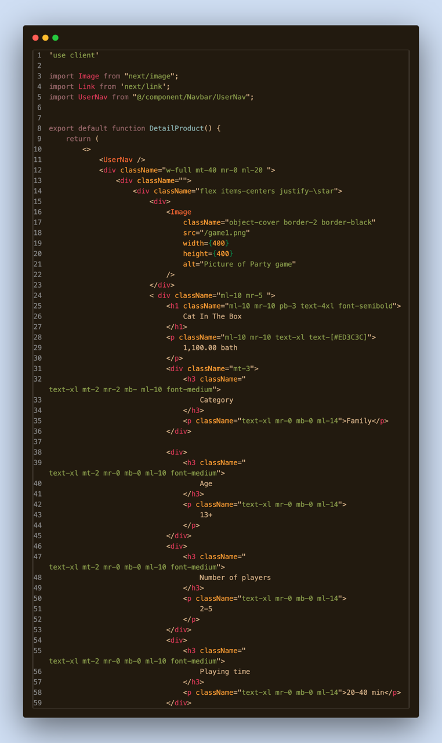ตัวอย่าง code หน้า Detail ของบอร์ดเกม

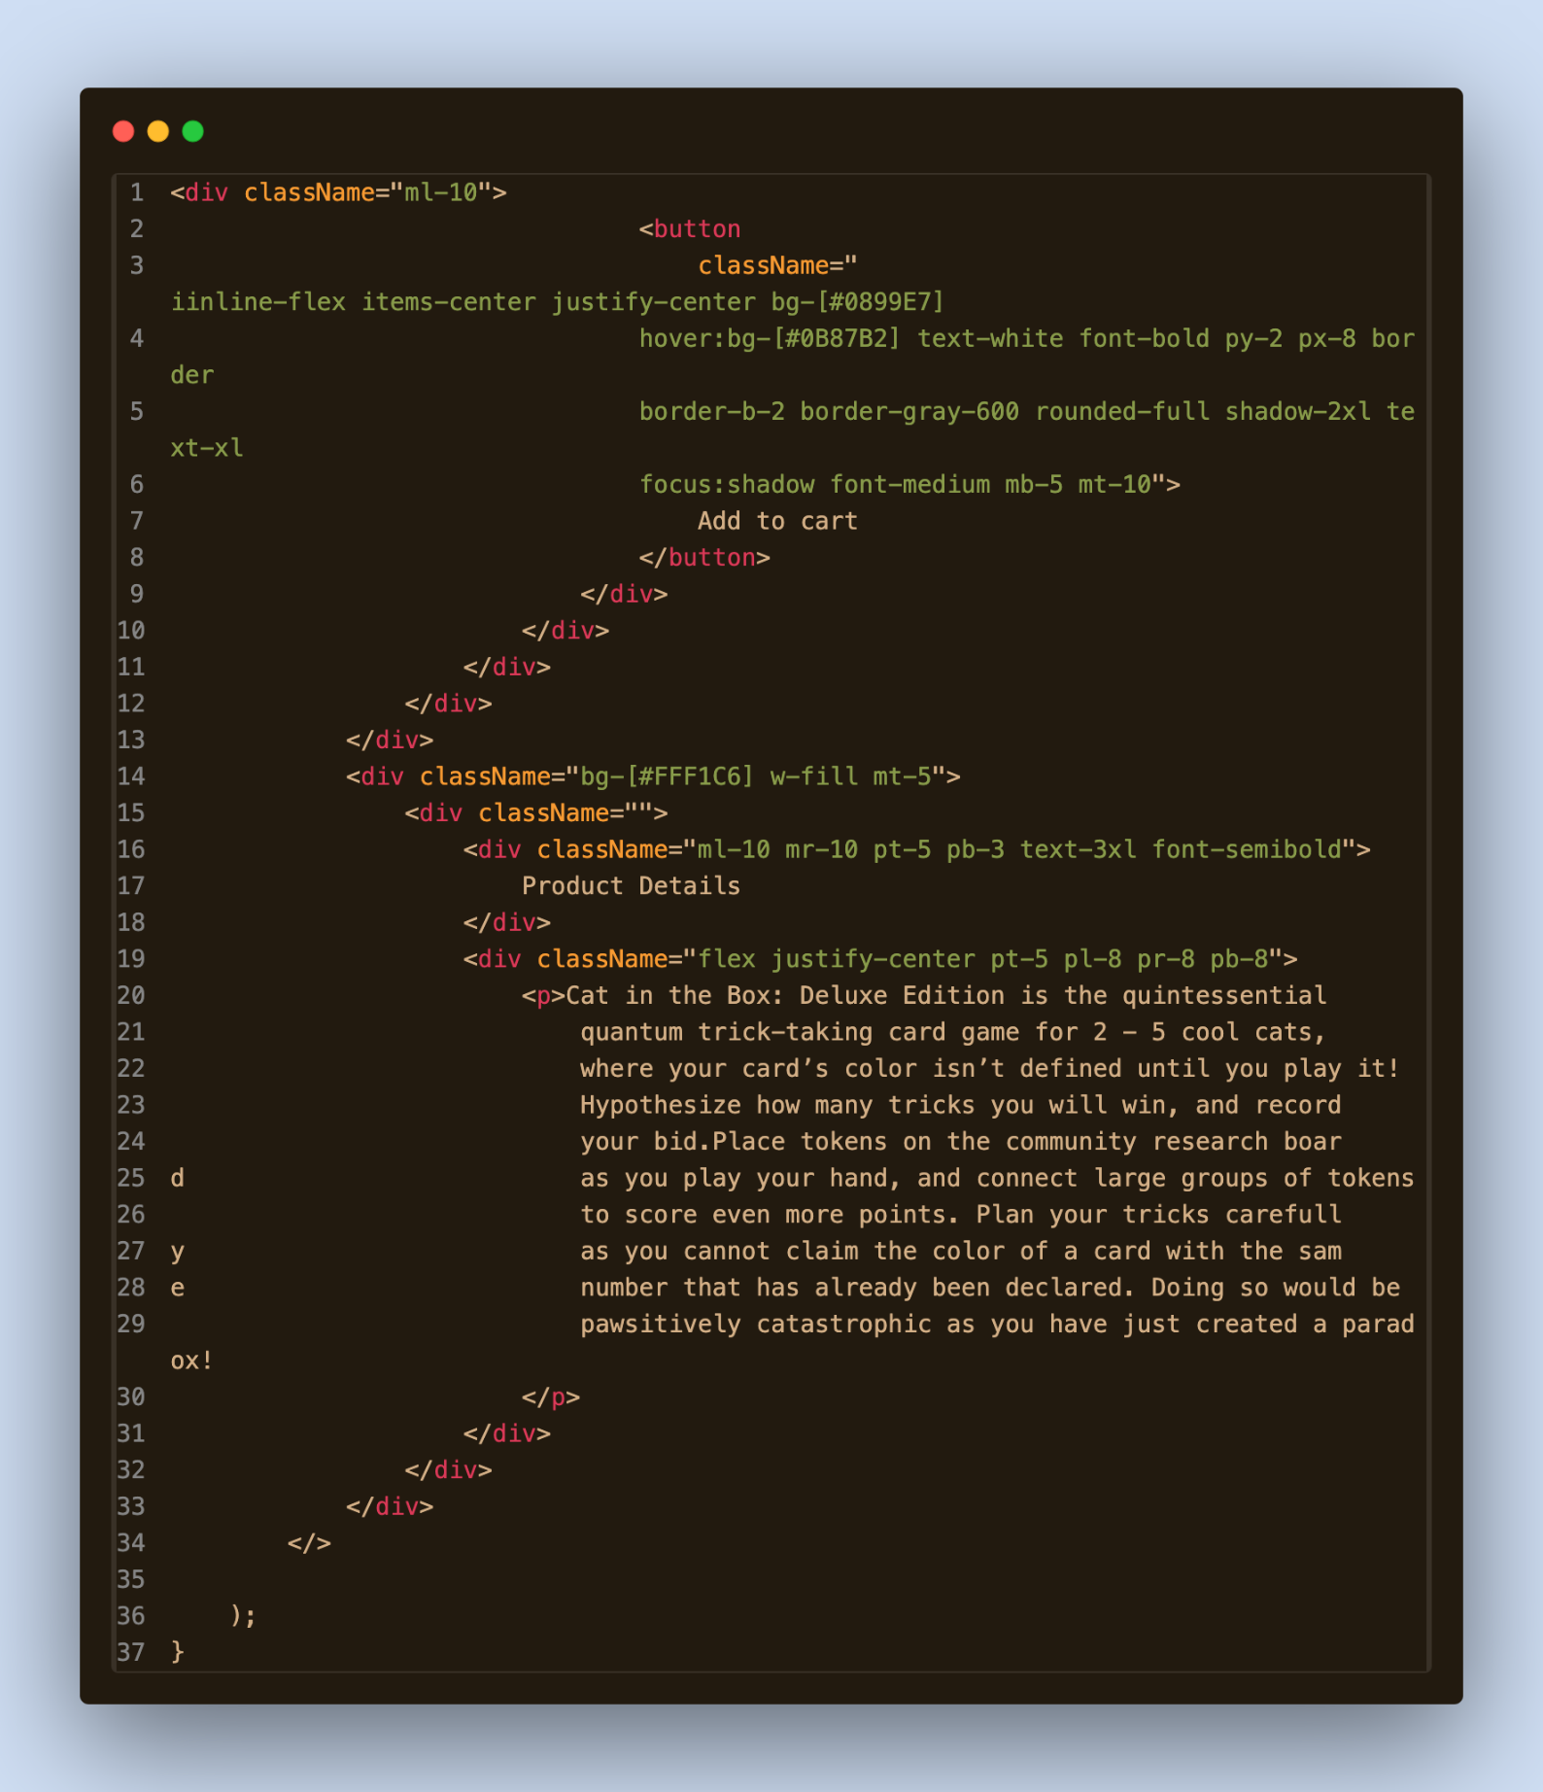

## 6.Profile

เป็นหน้าสำหรับการเข้าไปแก้ไขข้อมูลส่วนตัวของผู้ใช้ เช่น ต้องการเปลี่ยนที่อยู่ เปลี่ยนรูปภาพโปรไฟล์ หรือต้องการเปลี่ยนรหัสผ่าน มีการใช้ input สำหรับกรอกข้อมูล

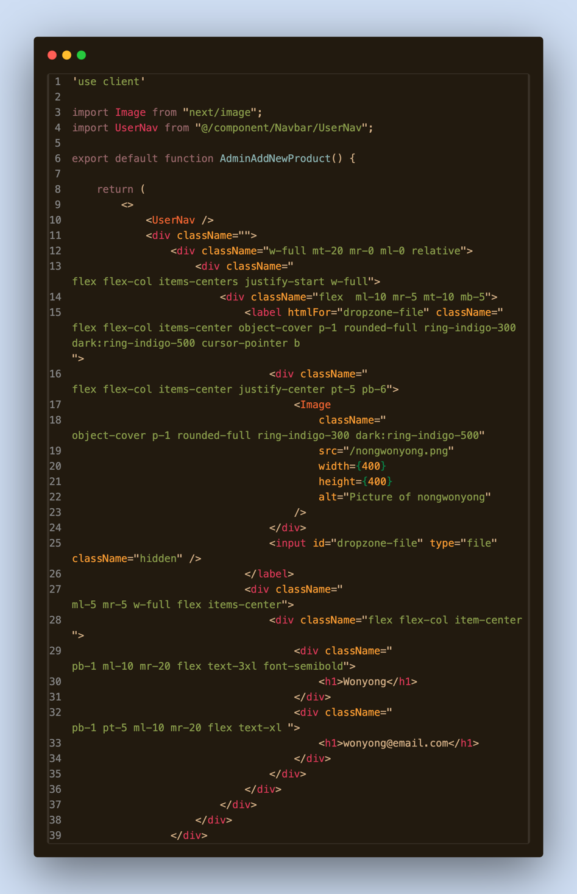

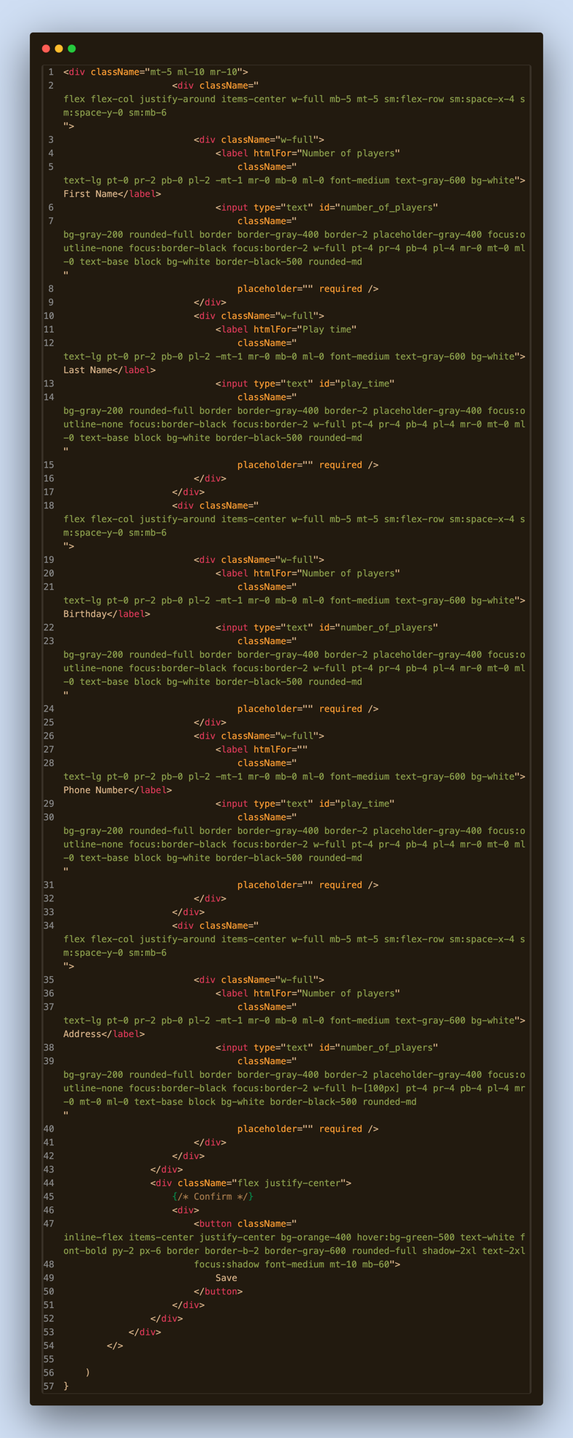

## 7.Cart

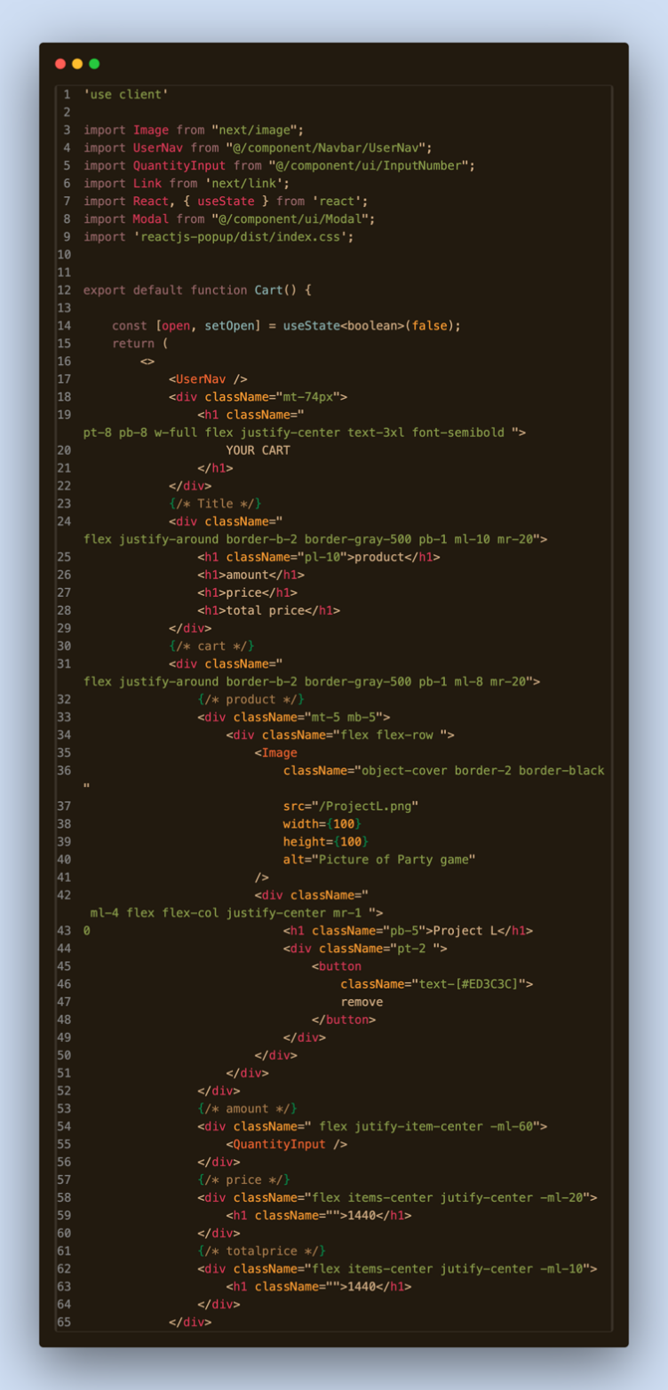เป็นหน้าที่ใช้แสดงสินค้าในตะกร้าของผู้ใช้ โดยมีการนำเข้า UserNav เป็น Component สำหรับแสดง Navbar ของ QuantityInput เป็น Component สำหรับเลือกจำนวนสินค้าที่ต้องการในตะกร้า ในหน้าตะกร้าจะแสดงรายการสินค้าที่เพิ่มในตะกร้า โดยมีข้อมูลเกี่ยวกับสินค้า (ชื่อ, จำนวน, ราคาต่อชิ้น, ราคารวม) สามารถลบสินค้าที่ไม่ต้องการออกจากตะกร้าได้

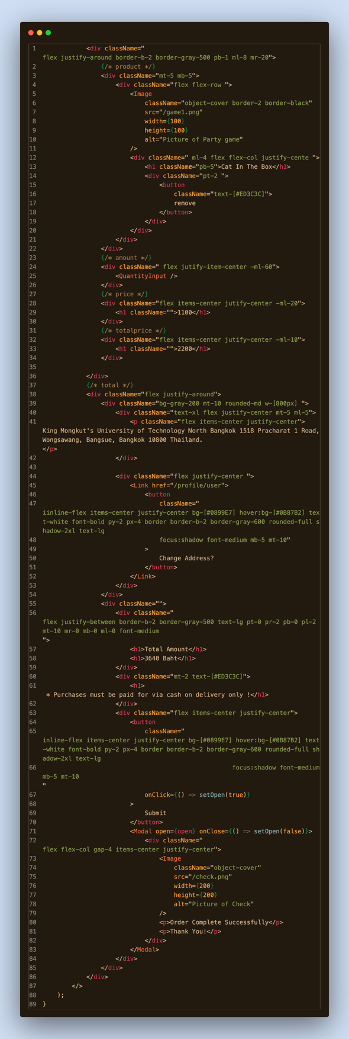มีปุ่ม Change Address เพื่อเปลี่ยนที่อยู่สำหรับการจัดส่งสินค้า และมีปุ่ม Submit เพื่อยืนยันการสั่งซื้อ โดยเมื่อคลิกปุ่มจะเปิด Modal เพื่อแสดงข้อความ Order Complete Successfully และรูปภาพสัญลักษณ์ที่บอกว่าการสั่งซื้อสำเร็จ มีการใช้งาน State ด้วย React Hooks (useState) เพื่อจัดการกับการเปิด-ปิด Modal

## 

## 8.Waiting for Shipment

เป็นหน้าที่แสดงสินค้าที่รอการจัดส่งซึ่งประกอบไปด้วยรายการสินค้าที่ผู้ใช้ได้ทำการสั่งซื้อ รายละเอียดของสินค้ารวมถึงรูปภาพและราคา โดยมีการนำเข้า UserNav Component สำหรับแสดง Navbar ของผู้ใช้ และ CancleOrder Component สำหรับแสดง Modal เพื่อยกเลิกคำสั่งซื้อ

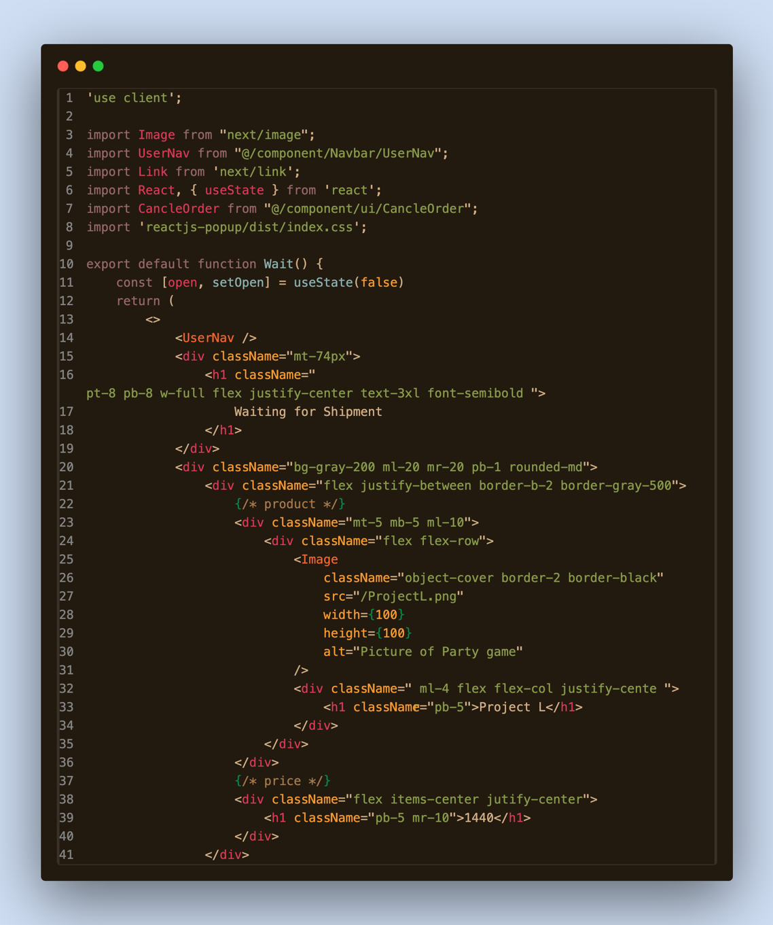

มีปุ่ม Cancle Order เพื่อยกเลิกคำสั่งซื้อ เมื่อคลิกปุ่มจะเปิด Modal เพื่อยืนยันการยกเลิกคำสั่งซื้อ โดยมีปุ่ม Yes เพื่อยืนยัน และปุ่ม No เพื่อยกเลิก หากไม่ต้องการยกเลิกการสั่งซื้อสามารถคลิกปุ่ม Back to home เพื่อกลับไปยังหน้าหลักได้ และยังมีการใช้งาน State ด้วย React Hooks (useState) เพื่อจัดการกับการเปิด-ปิด Modal และมีการใช้ Link เพื่อนำทางไปยังหน้าต่างๆTop of FormBottom of Form

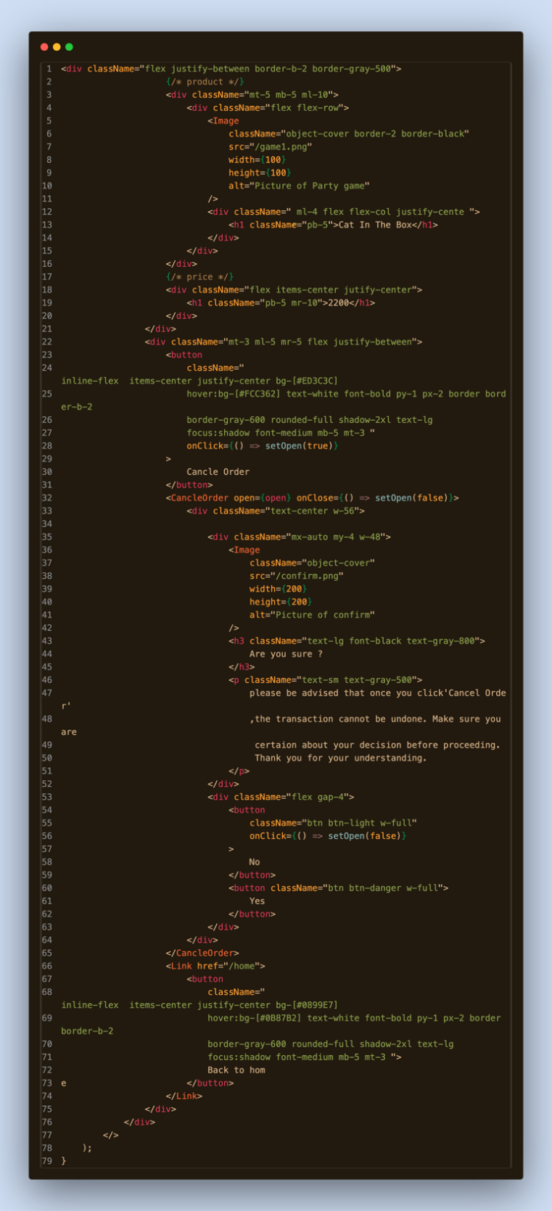

## 

## 9.ShopOwner

เป็นหน้าที่ใช้ในการจัดการบอร์ดเกมของผู้ขายสินค้าซึ่งจะแสดงแสดงรูปภาพ ชื่อสินค้า และจำนวนสินค้าในสต๊อกมีปุ่ม Edit สำหรับแก้ไขสินค้า ปุ่ม Delete สำหรับลบสินค้า โดยมีการใช้ Modal ยืนยันการลบ มีการใช้งาน State ด้วย React Hooks (useState) เพื่อจัดการกับการเปิด-ปิด Modal และมีการใช้ Link เพื่อนำทางไปยังหน้าต่างๆ และยังมีปุ่ม Add + ปุ่มนำทางไปยังหน้าเพิ่มสินค้า

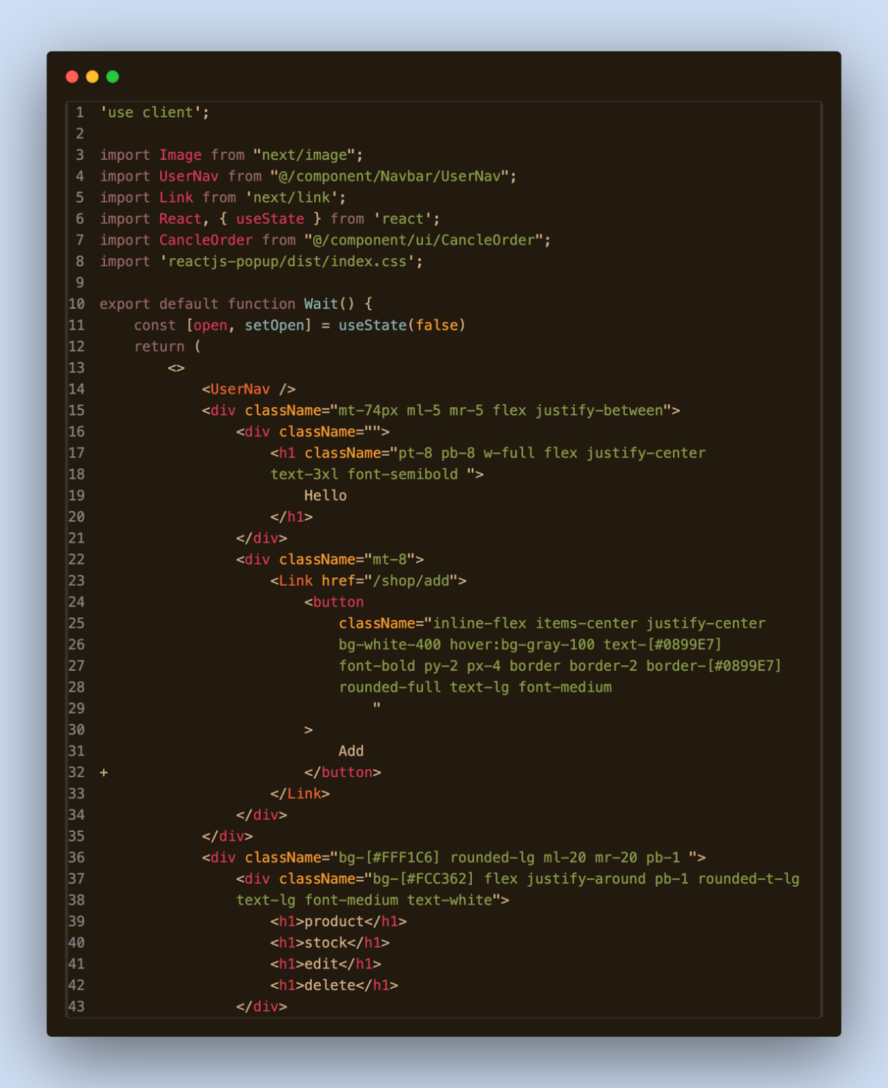

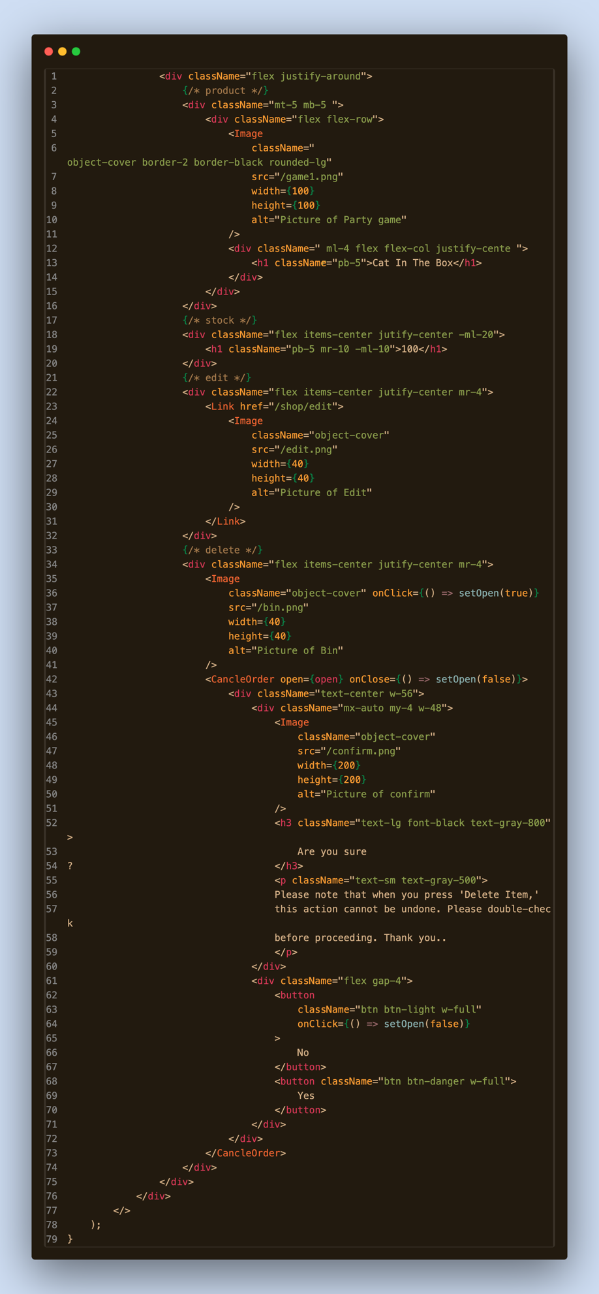

หากมีการคลิกปุ่ม Add+ จะนำทางไปยังหน้าเพิ่มสินค้า หน้าเพิ่มสินค้ามีการนำเข้า **SelectComponent** สำหรับแสดงเลือกตัวเลือกประเภทของบอร์ดเกม **ShopNav**  Component สำหรับแสดง Navbar ของผู้ขาย**adminAddProductformControls** ข้อมูลเกี่ยวกับควบคุมฟอร์มการเพิ่มสินค้าของร้านค้า ในหน้าเพิ่มสินค้าผู้ขายสามารถอัปโหลดรูปภาพที่ปุ่มอัปโหลดหรือลากและวางรูปภาพ

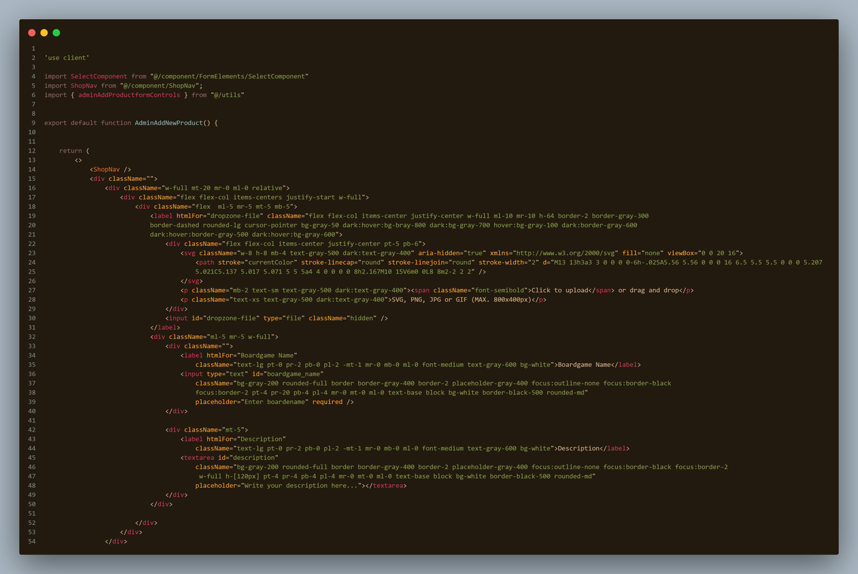

ช่องกรอกข้อมูลจะประกอบไปด้วย ชื่อสินค้า, คำอธิบาย, ราคา, จำนวนผู้เล่น, เวลาเล่น, ช่วงอายุ, และจำนวนสินค้าในสต็อก

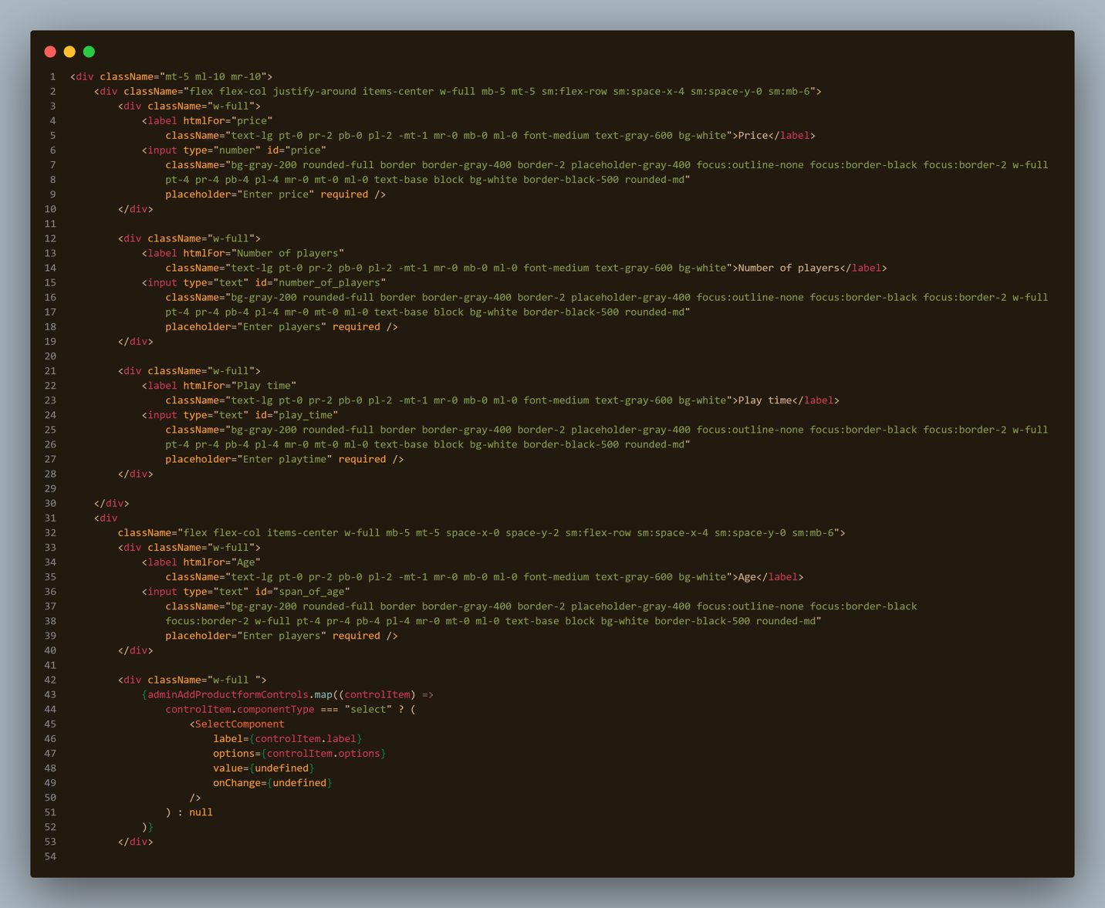

มีปุ่ม Cancel และ Confirm เพื่อยกเลิกหรือยืนยันการเพิ่มสินค้า

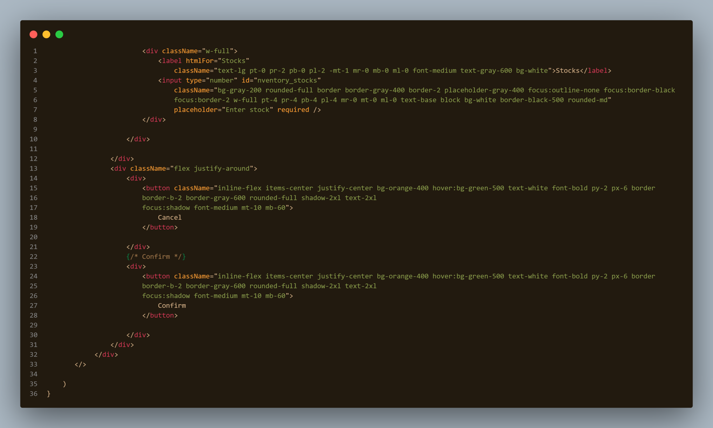Top of Form

Bottom of Form

## 10.Components

### - Modal

Modal เป็น React functional component Modal นี้มีการใช้งาน CSS classes และ transition ในการจัดการกับการแสดงผลของ Modal โดยเมื่อ Modal เปิดจะมีการใช้ transition เพื่อทำให้เกิดการเปลี่ยนแปลง นอกจากนี้เมื่อผู้ใช้คลิกปุ่ม X หรือส่วนต่าง ๆ บน Modal และใช้ onClick เพื่อเรียกฟังก์ชัน onClose เมื่อ Modal ถูกคลิกนอกเหนือจากเนื้อหาของ Modal นั้นๆ ที่ปิด Modal อีกทีด้วย

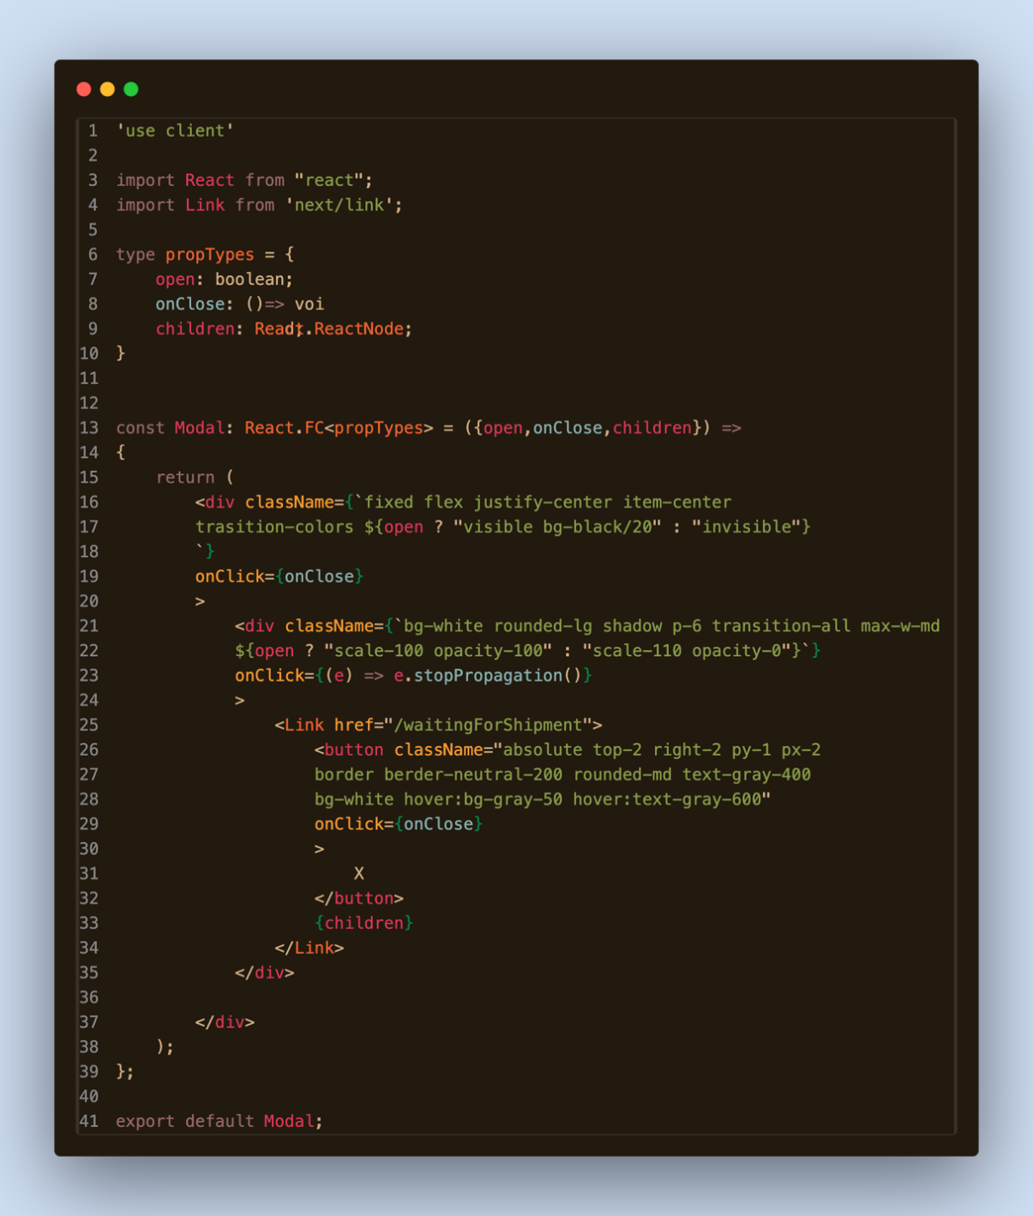

### 

### - Navbar

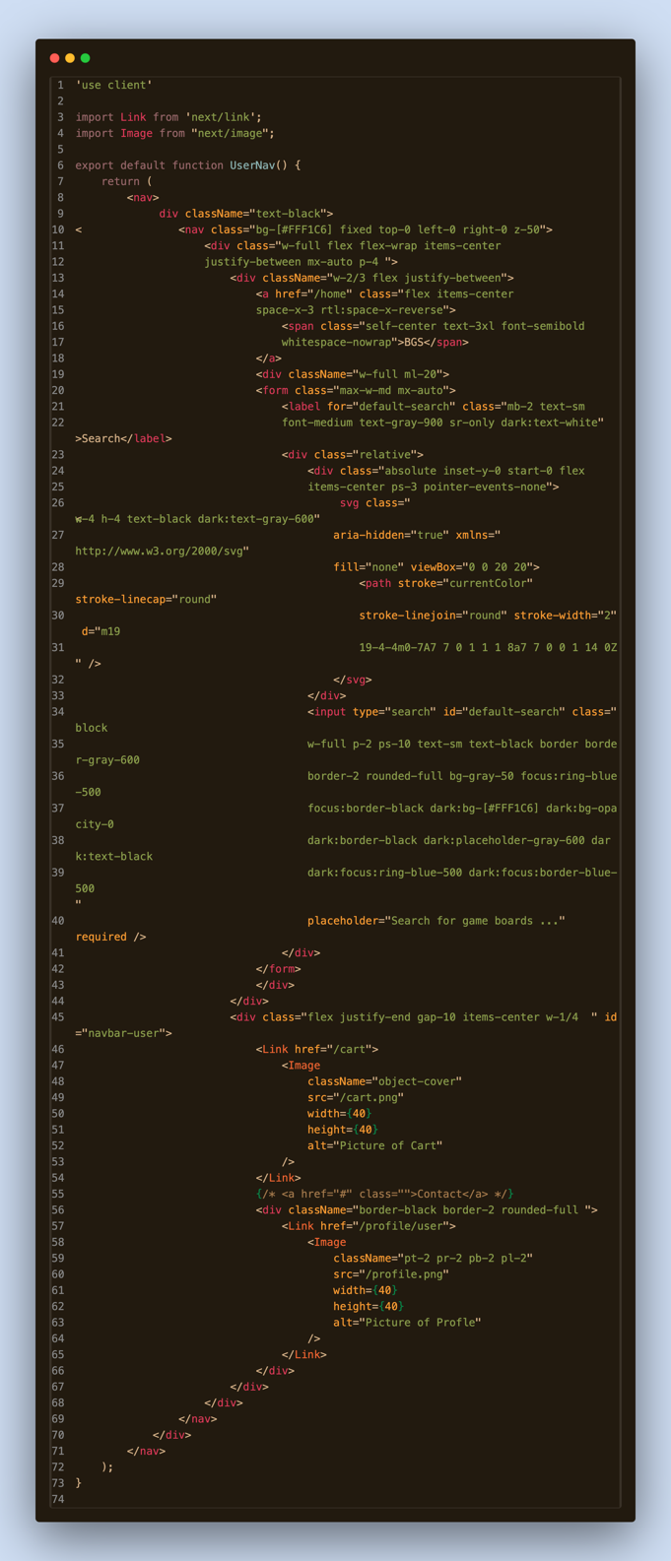เป็น Navbar สำหรับผู้ใช้บนหน้าเว็บ โดยประกอบด้วย **Logo** BGS ที่เป็นข้อความขนาดใหญ่แสดงชื่อของเว็บไซต์ **Search Bar** คือ ช่องค้นหาที่มี icon และ input field เพื่อให้ผู้ใช้ค้นหาสินค้า **Cart Icon คือ** Icon ของตะกร้าสินค้าที่เป็น Link ไปยังหน้า cart และ **Profile Icon คือ** Icon ของโปรไฟล์ผู้ใช้ที่เป็น Link ไปยังหน้าโปรไฟล์ของผู้ใช้

### - InputComponent

ฟังก์ชัน InputComponent จะสร้าง Input Field พร้อมกับ Label ตามที่กำหนด

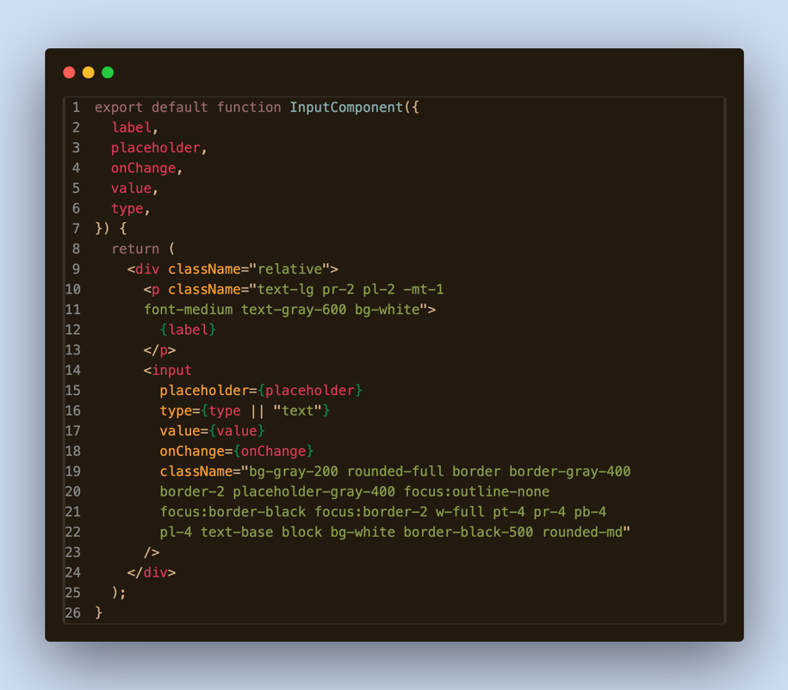

### - SelectComponent

ฟังก์ชัน SelectComponent จะสร้าง Select Dropdown พร้อมกับ Label ตามที่กำหนด

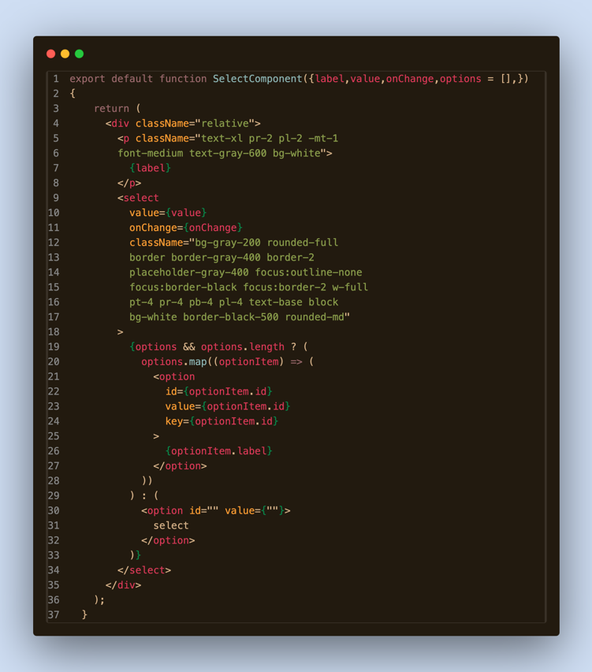

### - InputNumber

เป็นการสร้าง Custom Number Input

NumberInput Component เป็น Functional Component ที่ใช้สร้าง Custom Number Input โดยมีการใช้ Unstable_NumberInput และกำหนดส่วนแสดงผลด้วย Styled Components โดยมีการส่ง props เข้าไปเพื่อกำหนดค่าต่างๆ โดย StyledInputRoot จะใช้กำหนดสไตล์ตัวหลักของ Input Root ของ NumberInput

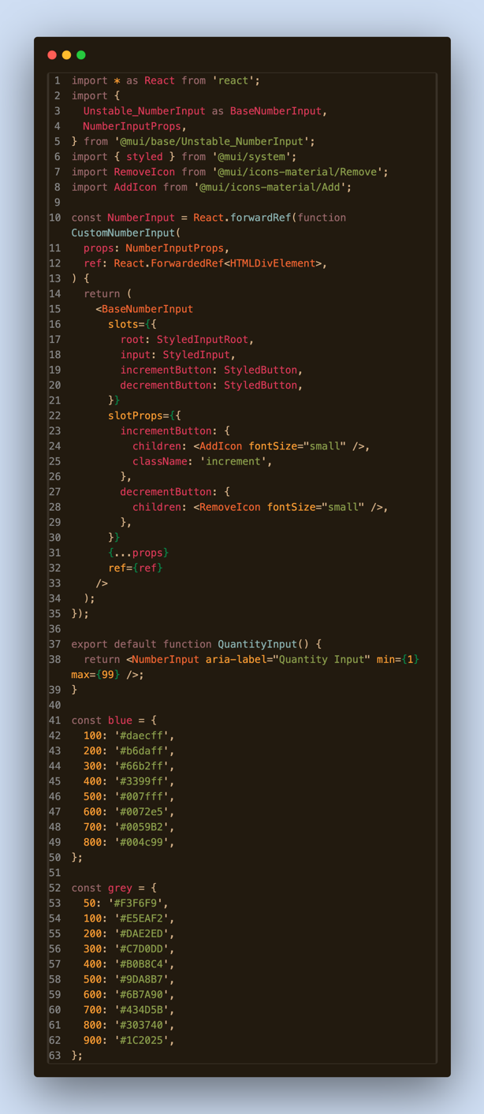

Styled Components ได้มีการกำหนด StyledInputRoot, StyledInput, และ StyledButton โดยใช้ styled components ของ Material-UI เพื่อกำหนดสไตล์ต่างๆ ของ Element โดย StyledInput จะใช้กำหนดสไตล์ของ Input field โดยมีการกำหนด border, background, padding, และ effects อื่นๆ เพื่อให้มีลักษณะการแสดงผลที่เหมาะสมและมีการใช้งานได้ดี StyledButton จะใช้กำหนดสไตล์ของปุ่ม Increment และ Decrement โดยมีการกำหนดสีพื้นหลัง, ขนาด, border, และ effects อื่นๆ เช่นเดียวกับ StyledInput

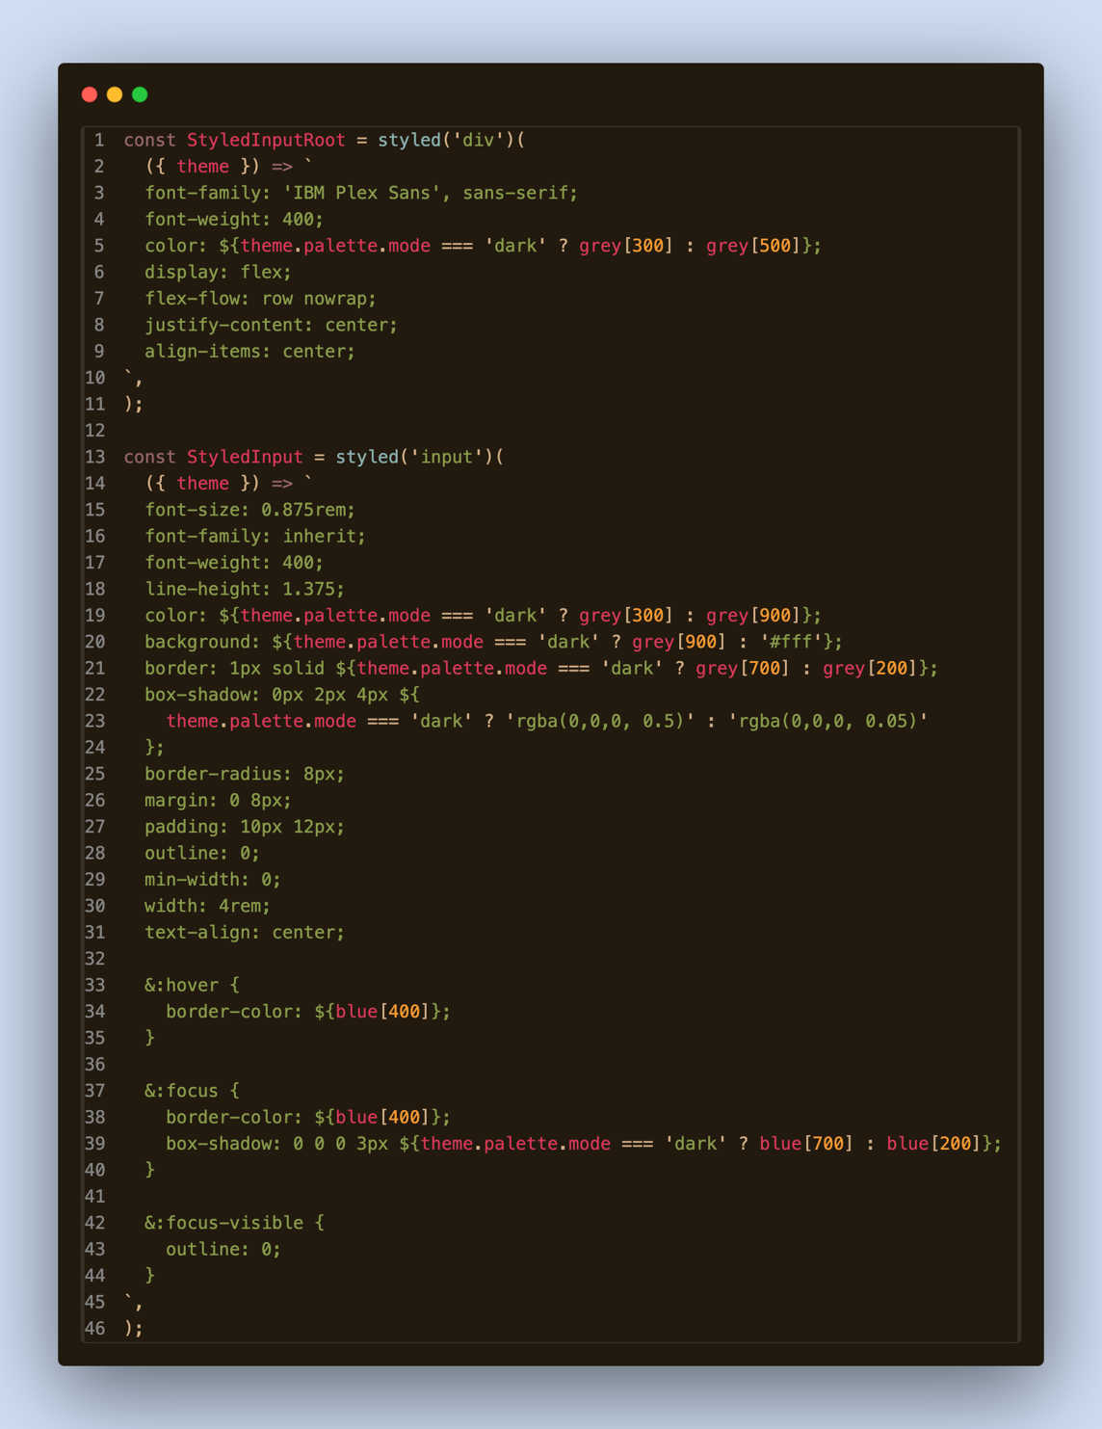

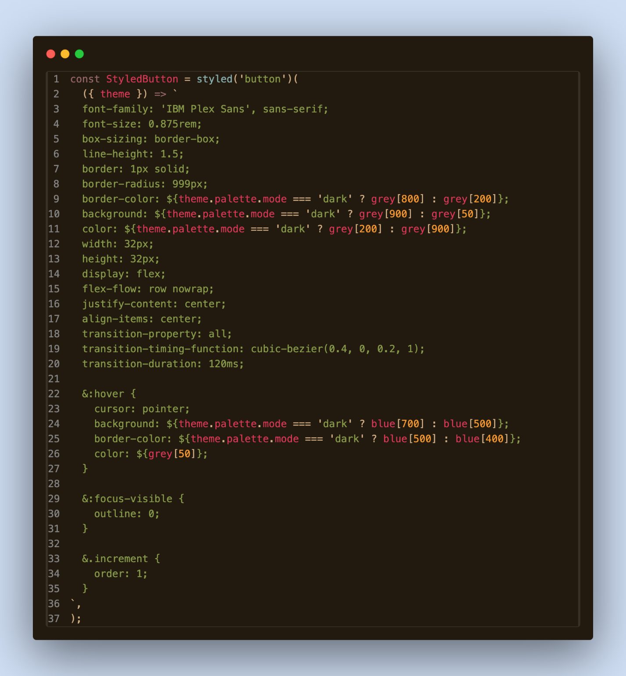

## 11.Utils

เป็นการกำหนดค่าของฟอร์มในระบบ ซึ่งประกอบไปด้วย ฟอร์มสำหรับการลงทะเบียน (Registration), การเข้าสู่ระบบ (Login), และฟอร์มสำหรับการเพิ่มสินค้า

